Maximale Leistung auf minimalem Raum
B&R präsentiert den Panel PC 2100 mit neuester Atom-Technologie von Intel®
Der neue Panel PC 2100 von B&R stellt in einem ultrakompakten Gehäuse ein vollwertiges und leistungsfähiges PC-System zur Verfügung. Das PC-Design baut auf der neuesten Intel®-Atom-Technologie auf, die einen Meilenstein in der Leistungsfähigkeit von Embedded-Systemen darstellt und ein optimales Preis-Leistungs-Verhältnis bietet.
Das PC-Modul entspricht von den Abmessungen einem Smart-Display-Link/DVI-Receiver, daher kann jedes beliebige Automation Panel der zweiten Generation – sogar die komplett geschlossenen Panels für die Montage an Tragarmen – zu einem vollwertigen Panel PC umgerüstet werden.
Skalierbar und wartungsfrei
Die Prozessorleistung ist voll skalierbar, der Panel PC 2100 wird wahlweise mit Single-, Duo- oder Quadcore-Prozessoren geliefert. Dabei werden in der höchsten Ausbaustufe sogar die Performancewerte des CoreTM i3 übertroffen. Alle Varianten kommen ohne Lüfter oder weitere rotierende Teile aus. Dadurch ist der Panel PC komplett wartungsfrei. 2 Gigabit-Ethernet-Schnittstellen, eine USB-2.0- und eine USB-3.0-Schnittstelle sind standardmäßig integriert. Feldbusanschlüsse wie POWERLINK oder CAN können über Schnittstellenmodule individuell konfiguriert werden. Als Datenträger kommen kompakte CFast-Karten zum Einsatz, die auf MLC-Basis auch mit 60 GB und mehr zur Verfügung stehen.
Beste Grafikperformance
Die von den CoreTM-i-Prozessoren abgeleitete Grafikengine der Intel-Atom-Prozessoren bietet eine leistungsfähige Grafikverarbeitung, die auch Bildschirme in Full-HD-Auflösung unterstützt. Erstmals in diesem Segment wird DirectX 11 unterstützt, das bei vielen SCADA-Systemen mit anspruchsvoller Grafik zum Einsatz kommt.

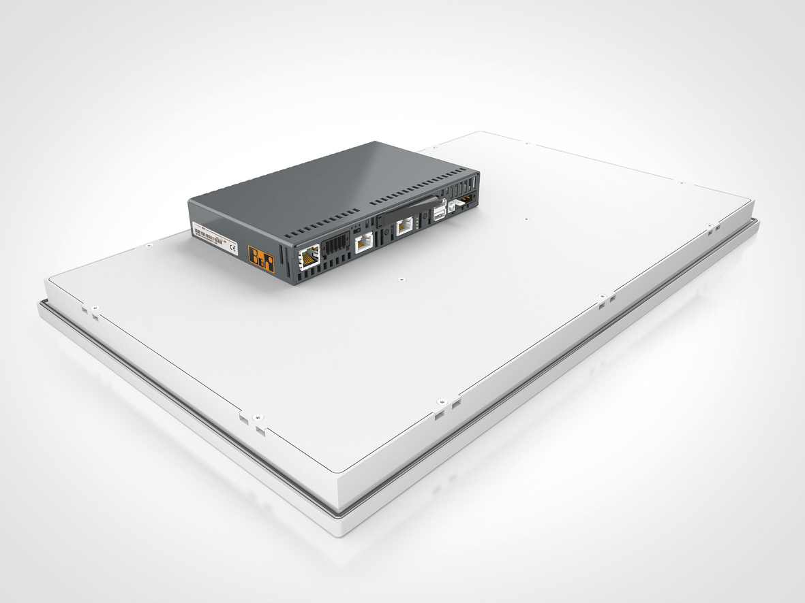
Das PC-Modul des Panel PC 2100 von B&R ist trotz seiner Kompaktheit sehr leistungsfähig.

Über B&R
B&R, eine Division des ABB-Konzerns, ist ein weltweit führendes Unternehmen der industriellen Automatisierung mit Hauptsitz in Österreich. Als Branchenführer kombiniert B&R modernste Technologien mit fortschrittlichem Engineering. B&R bietet Kunden aus den unterschiedlichsten Branchen perfekte Gesamtlösungen in den Bereichen Maschinen- und Fabrikautomatisierung, Antriebs- und Steuerungstechnik, Visualisierung und integrierte Sicherheitstechnik. Lösungen für die Kommunikation im Industrial IoT - allen voran OPC UA, POWERLINK und der offene Standard openSAFETY - runden das Leistungsportfolio von B&R ab. Die Software-Entwicklungsumgebung Automation Studio ist wegweisend für zukunftsorientiertes Engineering. Mit innovativen Lösungen setzt B&R neue Standards in der Automatisierungswelt, hilft Prozesse zu vereinfachen und übertrifft Kundenerwartungen.
Weitere Informationen finden Sie unter www.br-automation.com

